

**Об утверждении регламента государственной услуги "Предоставление земельного участка для строительства объекта в черте населенного пункта"**

***Утративший силу***

Постановление Восточно-Казахстанского областного акимата от 2 ноября 2015 года № 287. Зарегистрировано Департаментом юстиции Восточно-Казахстанской области 2 декабря 2015 года N 4248. Утратило силу постановлением Восточно-Казахстанского областного акимата от 17 марта 2020 года № 85

      Сноска. Утратило силу постановлением Восточно-Казахстанского областного акимата от 17.03.2020 № 85 (вводится в действие по истечении десяти календарных дней после дня его первого официального опубликования).  
      Примечание РЦПИ.  
      В тексте документа сохранена пунктуация и орфография оригинала.  
      В соответствии с пунктом 2 статьи 27 Закона Республики Казахстан от 23 января 2001 года "О местном государственном управлении и самоуправлении в Республике Казахстан", статьей 16 Закона Республики Казахстан от 15 апреля 2013 года "О государственных услугах", на основании приказа исполняющего обязанности Министра национальной экономики Республики Казахстан от 27 марта 2015 года № 270 "Об утверждении стандарта государственной услуги "Предоставление земельного участка для строительства объекта в черте населенного пункта" (зарегистрированного в Реестре государственной регистрации нормативных правовых актов за номером 11051) Восточно-Казахстанский областной акимат **ПОСТАНОВЛЯЕТ:**  
      1. Утвердить прилагаемый регламент государственной услуги "Предоставление земельного участка для строительства объекта в черте населенного пункта".  
      2. Настоящее постановление вводится в действие по истечении десяти календарных дней после дня его первого официального опубликования.

|  |  |
| --- | --- |
| *Аким Восточно-Казахстанской области* | *Д. Ахметов* |

|  |  |
| --- | --- |
|  | Утвержден постановлением Восточно-Казахстанского областного акимата от "02" ноября 2015 года № 287 |

**Регламент государственной услуги "Предоставление земельного участка для строительства объекта в черте населенного пункта"**

      Сноска. Регламент - в редакции постановления Восточно-Казахстанского областного акимата от 02.05.2019 № 135 (вводится в действие по истечении десяти календарных дней после дня его первого официального опубликования).

**Общие положения**

      Государственная услуга "Предоставление земельного участка для строительства объекта в черте населенного пункта" (далее – государственная услуга) оказывается местными исполнительными органами области, районов и городов областного значения, акимами городов районного значения, поселков, сел, сельских округов (далее - услугодатель).

      Прием заявления и выдача результата оказания государственной услуги осуществляются через:

      1) Государственную корпорацию "Правительство для граждан" (далее – Государственная корпорация);

      2) веб-портал "электронного правительства": www.egov.kz (далее - портал).

      2. Форма оказания государственной услуги – электронная и (или) бумажная.  
      3. Результат оказания государственной услуги – решение услугодателя о предоставлении права землепользования на земельный участок (далее – решение) с приложением земельно-кадастрового плана (далее – ЗКП) либо мотивированный ответ об отказе в оказании государственной услуги по основаниям, предусмотренным пунктом 10 стандарта государственной услуги "Предоставление земельного участка для строительства объекта в черте населенного пункта", утвержденному приказом исполняющего обязанности Министра национальной экономики Республики Казахстан от 27 марта 2015 года № 270 (зарегистрированным в Реестре государственной регистрации нормативных правовых актов за номером 11051) (далее – Стандарт).

      На портале результат оказания государственной услуги направляется услугополучателю в "личный кабинет" в форме электронного документа, подписанного электронной цифровой подписью (далее - ЭЦП) уполномоченного лица услугодателя.

      В случае обращения услугополучателя за получением результата оказания государственной услуги на бумажном носителе, результат оказания государственной услуги оформляется в электронной форме, при необходимости распечатывается и заверяется печатью и подписью уполномоченного лица услугодателя.

**2. Описание порядка действий структурных подразделений (работников) услугодателя в процессе оказания государственной услуги**

      4. Основанием для начала процедуры (действия) по оказанию государственной услуги является наличие заявления услугополучателя (либо его представителя по доверенности) и документов, предусмотренных пунктом 9 Стандарта.

      5. Содержание процедур (действий), входящих в состав процесса оказания государственной услуги и длительность их выполнения:

      1 - этап: изготовление акта выбора земельного участка (далее – акт выбора), с положительными заключениями согласующих органов и организаций:

      действие 1 – услугополучатель (либо его представителя по доверенности) предоставляет документы в Государственную корпорацию согласно пункту 9 Стандарта, а работник Государственной корпорации воспроизводит электронные копии документов, после чего возвращает оригиналы услугополучателю (либо его представителя по доверенности) и выдает расписку о приеме соответствующих документов, либо в случае предоставления услугополучателем неполного пакета документов, согласно перечню, предусмотренному пунктом 9 Стандарта, расписку об отказе в приеме документов по форме согласно приложению 2 к Стандарту. Длительность выполнения – 15 (пятнадцать) минут;

      действие 2 – работник Государственной корпорации направляет документы услугополучателя в канцелярию услугодателя. Длительность выполнения – в течение 1 (одного) рабочего дня;

      действие 3 – сотрудник канцелярии услугодателя регистрирует и передает документы услугополучателя руководителю услугодателя для наложения резолюции, затем направляет документы в орган в сфере архитектуры и градостроительства. Длительность выполнения – в течение 1 (одного) рабочего дня;

      действие 4 – руководитель органа в сфере архитектуры и градостроительства рассматривает документы услугополучателя и передает специалисту на исполнение. Длительность выполнения – в течение 2 (двух) часов;

      действие 5 – специалист проверяет полноту документов услугополучателя и подготавливает акт выбора с его ситуационной схемой и направляет на согласование одновременно всем заинтересованным государственным органам, соответствующим службам и Государственной корпорации, ведущей государственный земельный кадастр. Длительность выполнения – в течение 7 (семи) рабочих дней;

      действие 6 – заинтересованные государственные органы и соответствующие службы согласовывают акт выбора и представляют соответствующие заключения. К заключению Государственной корпорации, ведущей государственный земельный кадастр, прилагаются сведения по запрашиваемому участку и смета на изготовление ЗКП. Материалы передаются в орган в сфере архитектуры и градостроительства. Длительность выполнения – в течение 12 (двенадцати) рабочих дней;

      условие 1 - в случае наличия оснований, предусмотренных пунктом 10 Стандарта, согласующие органы и службы направляют в орган в сфере архитектуры и градостроительства соответствующую информацию, которая является основанием для отказа в оказании государственной услуги. Длительность выполнения - в течение 3 (трех) рабочих дней;

      действие 7 – при положительном заключении специалист готовит окончательный акт выбора и направляет на согласование услугополучателю через Государственную корпорацию. Длительность выполнения – в течение 5 (пяти) рабочих дней;

      в случае наличия оснований, специалист готовит мотивированный ответ об отказе в оказании государственной услуги и направляет его услугополучателю через Государственную корпорацию. Длительность выполнения – в течение 1 (одного) рабочего дня;

      действие 8 – услугополучатель согласовывает окончательный акт выбора и оплачивает за услуги земельно-кадастровых работ. Длительность выполнения – в течение 3 (трех) рабочих дней.

      Срок действия несогласованного услугополучателем акта выбора составляет 10 (десять) рабочих дней. По истечении указанного срока Государственная корпорация возвращает в структурное подразделение соответствующего местного исполнительного органа, осуществляющее функции в сфере архитектуры и градостроительства для аннулирования несогласованного акта выбора, с уведомлением услугополучателя;

      2 - этап: при согласовании окончательного акта выбора и оплаты за услуги земельно-кадастровых работ услугополучателем:

      действие 9 – услугополучатель сдает окончательный согласованный акт выбора в Государственную корпорацию. Длительность выполнения - 15 (пятнадцать) минут;

      действие 10 – Государственная корпорация, ведущая государственный земельный кадастр, изготавливает ЗКП и направляет в орган в сфере земельных отношений. Длительность выполнения – в течение 10 (десяти) рабочих дней;

      действие 11 – руководитель органа в сфере земельных отношений утверждает (подписывает) ЗКП и направляет его специалисту для подготовки проекта решения. Длительность выполнения – в течение 3 (трех) рабочих дней;

      действие 12 – услугодатель принимает решение, которое передается сотруднику канцелярии услугодателя для регистрации. Длительность выполнения – в течение 5 (пяти) рабочих дней;

      действие 13 – сотрудник канцелярии услугодателя регистрирует и направляет решение в орган в сфере земельных отношений. Длительность выполнения – в течение 1 (одного) рабочего дня;

      действие 14 – специалист направляет решение с приложением ЗКП через Государственную корпорацию услугополучателю. Длительность выполнения – в течение 2 (двух) часов.

      Срок оказания государственной услуги:

      со дня сдачи пакета документов в Государственную корпорацию и на портал:

      1 - этап: изготовление акта выбора, с положительными заключениями согласующих органов и организаций - 28 рабочих дней;

      2 - этап: при согласовании окончательного акта выбора и оплаты за услуги земельно-кадастровых работ услугополучателем - вынесение решения о предоставлении права землепользования на земельный участок - 22 рабочих дня;

      при обращении в Государственную корпорацию, день приема не входит в срок оказания государственной услуги, при этом результат оказания государственной услуги услугодателем предоставляется в Государственную корпорацию за день до окончания срока оказания государственной услуги.

      6. Результатом процедуры (действия) по оказанию государственной услуги по действию 1, указанному в пункте 5 настоящего Регламента, является выдача услугополучателю расписки о приеме соответствующих документов, которая служит основанием для начала выполнения действия 2, указанного в пункте 5 настоящего Регламента.

      Результатом действия 2, указанного в пункте 5 настоящего Регламента, является направление документов в канцелярию услугодателя, что служит основанием для начала выполнения действия 3, указанного в пункте 5 настоящего Регламента.

      Результатом действия 3, указанного в пункте 5 настоящего Регламента, является передача документов с резолюцией руководителя услугодателя в орган в сфере архитектуры и градостроительства, которая служит основанием для начала выполнения действия 4.

      Результатом действия 4, указанного в пункте 5 настоящего Регламента, является рассмотрение документов руководителем органа в сфере архитектуры и градостроительства и передача их специалисту на исполнение, которые служат основанием для начала выполнения действия 5.

      Результатом действия 5, указанного в пункте 5 настоящего Регламента, является направление документов на согласование заинтересованным государственным органам, соответствующим службам и Государственную корпорацию, ведущую государственный земельный кадастр, которое служит основанием для начала выполнения действия 6.

      Результатом действия 6, указанного в пункте 5 настоящего Регламента, являются предоставленные заключения согласующих органов, передача материалов в орган в сфере архитектуры и градостроительства служит основанием для начала выполнения действия 7.

      Результатом действия 7, указанного в пункте 5 настоящего Регламента, является направление на согласование услугополучателю через Государственную корпорацию окончательного акта выбора либо мотивированного ответа об отказе в оказании государственной услуги, которые служат основанием для начала выполнения действия 8.

      Результатом действия 8, указанного в пункте 5 настоящего Регламента, является согласование окончательного акта выбора и оплата за услуги земельно-кадастровых работ услугополучателем, которые служат основанием для начала выполнения действия 9.

      Результатом действия 9, указанного в пункте 5 настоящего Регламента, является сдача услугополучателем согласованного акта выбора в Государственную корпорацию, которая служит основанием для начала выполнения действия 10.

      Результатом действия 10, указанного в пункте 5 настоящего Регламента, является изготовление и направление изготовленного ЗКП в орган в сфере земельных отношений, которое служит основанием для начала выполнения действия 11.

      Результатом действия 11, указанного в пункте 5 настоящего Регламента, является утверждение ЗКП и подготовка проекта решения. Направление согласованного проекта решения услугодателю служит основанием для начала выполнения действия 12.

      Результатом действия 12, указанного в пункте 5 настоящего Регламента, является принятие решения и передача его для регистрации в канцелярию услугодателя, которая служит основанием для начала выполнения действия 13.

      Результатом действия 13, указанного в пункте 5 настоящего Регламента, является направление решения в орган в сфере земельных отношений, которое служит основанием для начала выполнения действия 14.

      Результатом действия 14, указанного в пункте 5 настоящего Регламента, является направление услугополучателю решения с приложением ЗКП.

**3. Описание порядка взаимодействия структурных подразделений (работников) услугодателя в процессе оказания государственной услуги**

      7. Перечень структурных подразделений (работников) услугодателя, которые участвуют в процессе оказания государственной услуги:

      1) работник Государственной корпорации;

      2) сотрудник канцелярии услугодателя;

      3) орган в сфере архитектуры и градостроительства;

      4) заинтересованные государственные органы и соответствующие службы;

      5) Государственная корпорация, ведущая государственный земельный кадастр;

      6) орган в сфере земельных отношений;

      7) специалист.

      8. Описание процедур (действий), необходимых для оказания государственной услуги:

      1 - этап: изготовление акта выбора, с положительными заключениями согласующих органов и организаций:

      1) услугополучатель (либо его представителя по доверенности) предоставляет документы в Государственную корпорацию согласно пункту 9 Стандарта, а работник Государственной корпорации воспроизводит электронные копии документов, после чего возвращает оригиналы услугополучателю (либо его представителя по доверенности) и выдает расписку о приеме соответствующих документов, либо в случае предоставления услугополучателем неполного пакета документов, согласно перечню, предусмотренному пунктом 9 Стандарта, расписку об отказе в приеме документов по форме согласно приложению 2 к Стандарту. Длительность выполнения – 15 (пятнадцать) минут;

      2) работник Государственной корпорации направляет документы в канцелярию услугодателя. Длительность выполнения – в течение 1 (одного) рабочего дня;

      3) сотрудник канцелярии услугодателя регистрирует и передает документы руководителю услугодателя для наложения резолюции, затем направляет документы в орган в сфере архитектуры и градостроительства. Длительность выполнения – в течение 1 (одного) рабочего дня;

      4) руководитель органа в сфере архитектуры и градостроительства рассматривает документы и передает специалисту на исполнение. Длительность выполнения – в течение 2 (двух) часов;

      5) специалист проверяет полноту документов услугополучателя и подготавливает акт выбора с его ситуационной схемой и направляет на согласование одновременно всем заинтересованным государственным органам, соответствующим службам и Государственной корпорации, ведущей государственный земельный кадастр. Длительность выполнения – в течение 7 (семи) рабочих дней;

      6) заинтересованные государственные органы и соответствующие службы согласовывают акт выбора и представляют соответствующие заключения. К заключению Государственной корпорации, ведущей государственный земельный кадастр, прилагаются сведения по запрашиваемому участку и смета на изготовление ЗКП. Материалы передаются в орган в сфере архитектуры и градостроительства. Длительность выполнения – в течение 12 (двенадцати) рабочих дней;

      условие 1 - в случае наличия оснований, предусмотренных пунктом 10 Стандарта, согласующие органы и службы направляют в орган в сфере архитектуры и градостроительства соответствующую информацию, которая является основанием для отказа в оказании государственной услуги. Длительность выполнения - в течение 3 (трех) рабочих дней;

      7) при положительном заключении специалист готовит окончательный акт выбора и направляет на согласование услугополучателю через Государственную корпорацию. Длительность выполнения – в течение 5 (пяти) рабочих дней;

      в случае наличия оснований, специалист готовит мотивированный ответ об отказе в оказании государственной услуги и направляет его услугополучателю через Государственную корпорацию. Длительность выполнения – в течение 1 (одного) рабочего дня;

      8) услугополучатель согласовывает окончательный акт выбора и оплачивает за услуги земельно-кадастровых работ. Длительность выполнения – в течение 3 (трех) рабочих дней.

      Срок действия несогласованного услугополучателем акта выбора составляет 10 (десять) рабочих дней. По истечении указанного срока Государственная корпорация возвращает в структурное подразделение соответствующего местного исполнительного органа, осуществляющее функции в сфере архитектуры и градостроительства для аннулирования несогласованного акта выбора, с уведомлением услугополучателя;

      2 - этап: при согласовании окончательного акта выбора и оплаты за услуги земельно-кадастровых работ услугополучателем:

      9) услугополучатель сдает окончательный согласованный акт выбора в Государственную корпорацию. Длительность выполнения - 15 (пятнадцать) минут;

      10) Государственная корпорация, ведущая государственный земельный кадастр, изготавливает ЗКП и направляет в орган в сфере земельных отношений. Длительность выполнения – в течение 10 (десяти) рабочих дней;

      11) руководитель органа в сфере земельных отношений утверждает (подписывает) ЗКП и направляет его специалисту для подготовки проекта решения. Длительность выполнения – в течение 3 (трех) рабочих дней;

      12) услугодатель принимает решение, которое передается сотруднику канцелярии услугодателя для регистрации. Длительность выполнения – в течение 5 (пяти) рабочих дней;

      13) сотрудник канцелярии услугодателя регистрирует и направляет решение в орган в сфере земельных отношений. Длительность выполнения – в течение 1 (одного) рабочего дня;

      14) специалист направляет решение с приложением ЗКП через Государственную корпорацию услугополучателю. Длительность выполнения – в течение 2 (двух) часов.

**4. Описание порядка взаимодействия с Государственной корпорацией, а также порядка использования информационных систем в процессе оказания государственной услуги**

      9. Услугополучатели (либо его представители доверенности) для получения государственной услуги обращаются в Государственную корпорацию и представляют документы, предусмотренные пунктом 9 Стандарта.

      Длительность обработки запроса услугополучателя – 15 (пятнадцать) минут.

      Порядок подготовки и направления запроса услугодателю:

      1) заполнение работником Государственной корпорации формы запроса в части отметки о наличии документов в бумажной форме и сканирование документов, предоставленных услугополучателем, прикрепление их к форме запроса и удостоверение посредством удостоверенного (подписанного) ЭЦП заполненной формы (введенных данных) запроса на оказание услуги;

      2) направление электронного документа (запроса услугополучателя), удостоверенного (подписанного) ЭЦП работника Государственной корпорации через интегрированную информационную систему ЦОН (далее - ИИС ЦОН);

      3) полученный пакет документов передается через накопительный сектор и курьера Государственной корпорации услугодателю.

      Структурные подразделения или должностные лица, уполномоченные направлять запрос услугодателя:

      работник государственной корпорации.

      В случае предоставления услугополучателем неполного пакета документов, согласно перечню, предусмотренному пунктом 9 Стандарта, работник Государственной корпорации выдает расписку об отказе в приеме документов по форме согласно приложению 2 к Стандарту.

      Последовательность и сроки взаимодействия с Государственной корпорацией и (или) иными услугодателями, в том числе процедуры (действия) формирования и направления запросов услугодателей по вопросам оказания государственных услуг:

      1) процесс 1 – ввод работником Государственной корпорации в ИИС ЦОН логина и пароля (процесс авторизации) для оказания услуги;

      2) процесс 2 – выбор работником Государственной корпорации услуги, указанной в настоящем Регламенте, вывод на экран формы запроса для оказания услуги и ввод работником Государственной корпорации данных услугополучателя;

      3) процесс 3 – направление запроса через шлюз "электронного правительства" (далее – ШЭП) в государственную базу данных "Физические лица" (далее - ГБД ФЛ)/государственную базу данных "Юридические лица (далее - ГБД ЮЛ) о данных услугополучателя;

      4) условие 1 – проверка наличия данных услугополучателя в ГБД ФЛ/ГБД ЮЛ;

      5) процесс 4 – формирование сообщения о невозможности получения данных в связи с отсутствием данных услугополучателя в ГБД ФЛ/ГБД ЮЛ;

      6) процесс 5 – заполнение работником Государственной корпорации формы запроса в части отметки о наличии документов в бумажной форме и сканирование документов, предоставленных услугополучателем, прикрепление их к форме запроса и удостоверение посредством ЭЦП заполненной формы (введенных данных) запроса на оказание услуги;

      7) условие 2 – проверка (обработка) услугодателем соответствия приложенных услугополучателем документов, указанных в пункте 9 Стандарта, являющихся основанием для оказания услуги;

      8) процесс 6 – в случае предоставления услугополучателем неполного пакета документов, согласно перечню, предусмотренному пунктом 9 Стандарта, работником Государственной корпорации выдается расписка об отказе в приеме документов по форме согласно приложению 2 Стандарта;

      9) процесс 7 – направление электронного документа (запроса услугополучателя) удостоверенного (подписанного) ЭЦП работника Государственной корпорации через ИИС ЦОН;

      10) процесс 8 – получение работником Государственной корпорации сообщения о готовности государственной услуги в ИИС ЦОН;

      11) процесс 9 – получение услугополучателем через работника Государственной корпорации результата оказания государственной услуги.

      10. Порядок обращения и последовательности процедур (действий) услугодателя и услугополучателя при получении государственной услуги через портал:

      услугополучатель осуществляет регистрацию на портале с помощью своего регистрационного свидетельства ЭЦП, которое хранится в интернет-браузере компьютера услугополучателя (осуществляется для незарегистрированных услугополучателей на портале);

      процесс 1 – прикрепление в интернет-браузере компьютера услугополучателя регистрационного свидетельства ЭЦП и ввод услугополучателем пароля (процесс авторизации) на портале для получения государственной услуги;

      условие 1 – проверка на портале подлинности данных о зарегистрированном услугополучателе через индивидуального идентификационного номера (далее – ИИН) и бизнес-идентификационного номера (далее – БИН) и пароль;

      процесс 2 – формирование порталом сообщения об отказе в авторизации в связи с имеющимися нарушениями в данных услугополучателя;

      процесс 3 – выбор услугополучателем государственной услуги, вывод на экран формы запроса для оказания государственной услуги и заполнение услугополучателем, прикрепление к форме запроса необходимых документов в электронном виде;

      процесс 4 – оплата услуги через платежный шлюз "электронного правительства" (далее - ПШЭП), затем эта информация поступает в портал;

      условие 2 – проверка в портале факта оплаты за оказание государственной услуги;

      процесс 5 – формирование сообщения об отказе в запрашиваемой государственной услуге, в связи с отсутствием оплаты за оказание государственной услуги в портале;

      процесс 6 – выбор услугополучателем регистрационного свидетельства ЭЦП для удостоверения (подписания) запроса;

      условие 3 – проверка на портале срока действия регистрационного свидетельства ЭЦП и отсутствия в списке отозванных (аннулированных) регистрационных свидетельств, а также соответствия идентификационных данных между ИИН/БИН, указанным в запросе, и ИИН/БИН, указанным в регистрационном свидетельстве ЭЦП;

      процесс 7 – формирование сообщения об отказе в запрашиваемой государственной услуге в связи с неподтверждением подлинности ЭЦП услугополучателя;

      процесс 8 – удостоверение (подписание) запроса для оказания государственной услуги посредством ЭЦП услугополучателя;

      процесс 9 – регистрация электронного запроса услугополучателя в портале;

      процесс 10 – получение услугополучателем результата государственной услуги.

      Порядок обращения и последовательности процедур (действий) услугодателя и услугополучателя при оказании государственной услуги через портал указан в диаграмме функционального взаимодействия информационных систем, задействованных в оказании государственной услуги, согласно приложению 1 к настоящему Регламенту.

      11. Подробное описание последовательности процедур (действий), взаимодействий структурных подразделений (работников) услугодателя в процессе оказания государственной услуги, а также описание порядка взаимодействия с иными услугодателями и (или) Государственной корпорацией и порядка использования информационных систем в процессе оказания государственной услуги отражается в справочнике бизнес - процессов оказания государственной услуги согласно приложению 2 к настоящему Регламенту. Справочник бизнес - процессов оказания государственной услуги размещается на веб - портале "электронного правительства", интернет - ресурсе услугодателя.

|  |  |
| --- | --- |
|  | Приложение 1 к регламенту  государственной услуги  "Предоставление земельного  участка для строительства  объекта в черте населенного  пункта" |

**Диаграмма функционального взаимодействия информационных систем, задействованных в оказании государственной услуги через портал**

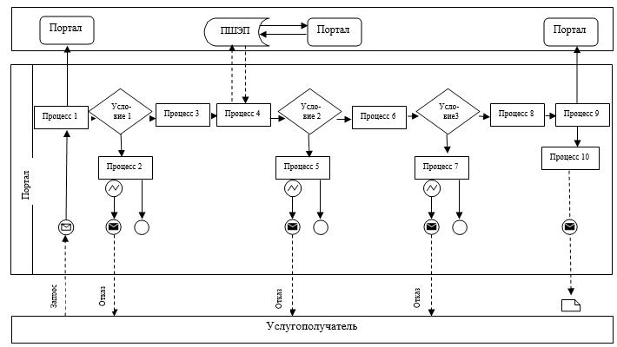

**Условные обозначения:**

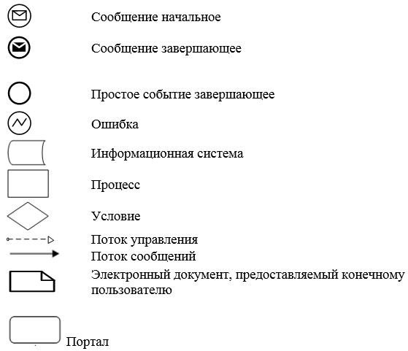

|  |  |
| --- | --- |
|  | Приложение 2 к регламенту  государственной услуги  "Предоставление земельного  участка для строительства  объекта в черте населенного  пункта" |

**Справочник бизнес - процессов оказания государственной услуги**

**1) при оказании государственной услуги через Государственную корпорацию**

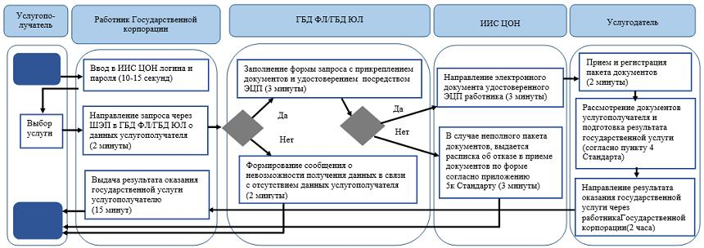

**2) при оказании государственной услуги через портал**

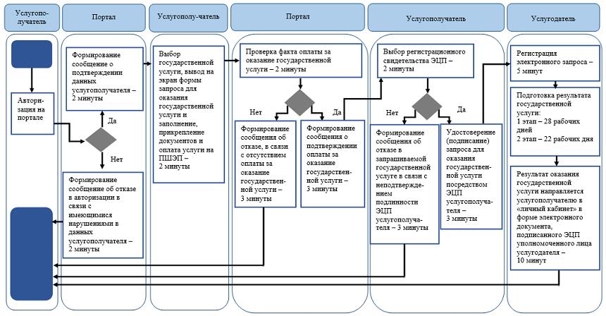

**Условные обозначения:**

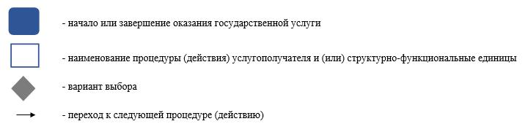

© 2012. РГП на ПХВ «Институт законодательства и правовой информации Республики Казахстан» Министерства юстиции Республики Казахстан